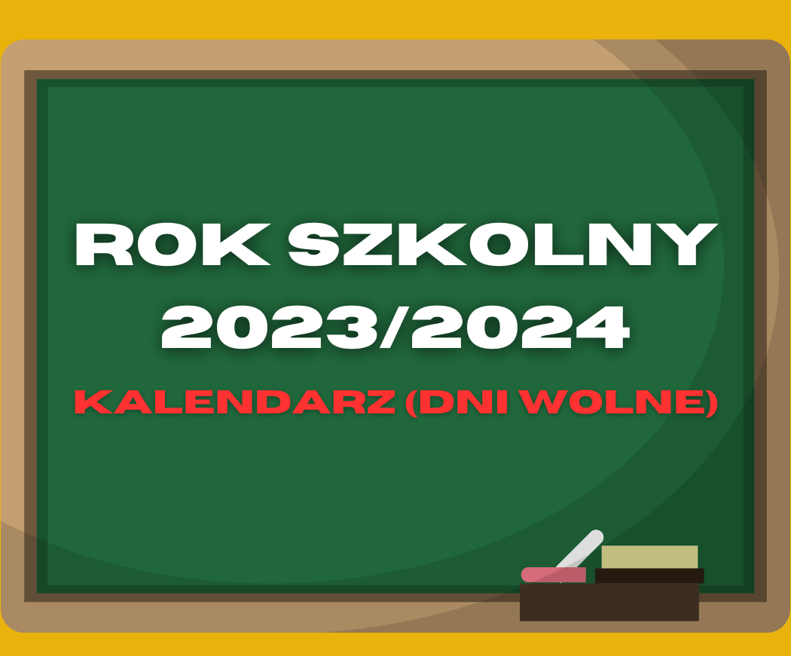

W trakcie roku szkolnego 2023/2024 uczniowie będą mieli okazję skorzystać
z kilku długich weekendów i dodatkowych dni wolnych od zajęć lekcyjnych.
Poniżej przedstawiamy terminy tych dni:
- 1 listopada 2023 r. (środa) – Dzień Wszystkich Świętych
- 2,3 1 listopada 2023 r (czwartek, piątek)- dni wolne od szkoły
- 23 grudnia 2023 (sobota) do 31 grudnia 2023 (niedziela) – przerwa świąteczna
- 1 stycznia 2024(poniedziałek)-Nowy Rok
- od 15 stycznia do 28 stycznia 2024 r. – Ferie zimowe
- 28 marca (czwartek) – 2 kwietnia (wtorek) 2024 r. – Wiosenna przerwa świąteczna
- 29, 30 kwietnia 2024 –dni wolne od szkoły
- 1 maja 2024 (środa) – Święto Pracy (majówka)
- 2 maja 2024(czwartek)- dzień wolny od szkoły
- 3 maja 2024 (piątek) – Święto Konstytucji 3 Maja (majówka)
- 14maja (wtorek) –15 maja (środa) – 16 maja (czwartek) – egzaminy ósmoklasisty (język polski, matematyka, język nowożytny) – dni wolne od szkoły
- 30 maja 2024 (czwartek) – Boże Ciało
- 21.06.2024- zakończenie roku szkolnego

Rok szkolny 2023/2024 będzie obfitował w wiele dni wolnych od szkoły.
Długie weekendy, ferie zimowe, przerwy świąteczne i inne wyjątkowe okazje pozwolą uczniom na odpoczynek, regenerację sił i spędzenie czasu z rodziną.
Tego roku czeka nas wiele niezapomnianych chwil i wyjątkowych okazji.
Bądź gotowy na nowe wyzwania i wykorzystaj każdą możliwość do nauki i rozwoju. Życzymy Ci sukcesów w nowym roku szkolnym 2023/2024!

